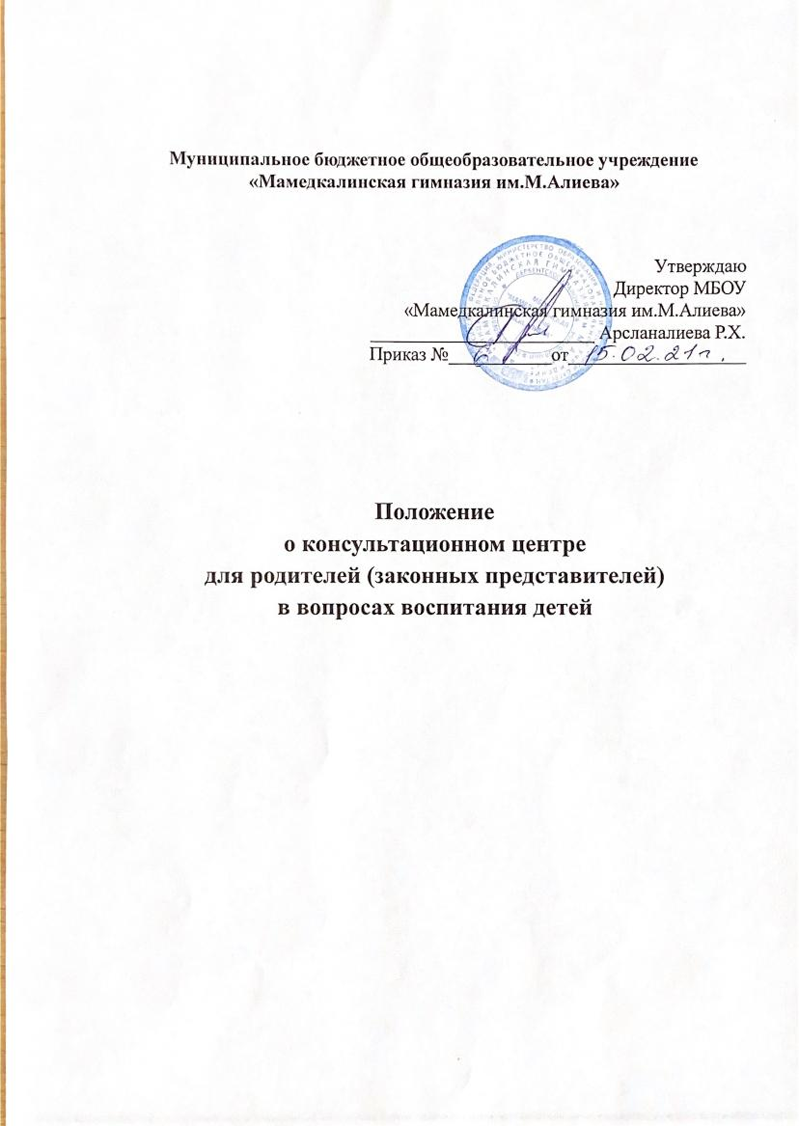

1. Общие положения
1.1.Настоящее Положение о консультационном центре для родителей (законных представителей) обеспечивающим получение детьми основного общего образования в МБОУ «Мамедкалинская гимназия им.М.Алиева» (далее - Положение) разработано в соответствии с пунктом 3 статьи 64 Федерального закона Российской Федерации от 29.12.2012 № 273-ФЗ «Об образовании в Российской Федерации», Законом РФ от 07.02.1992 № 2300-1 «О защите прав потребителей», письмом Минобрнауки России от 31.01.2008 № 03-133 «О внедрении различных моделей обеспечения равных стартовых возможностей получения общего образования для детей из разных социальных групп и слоев населения».
1.2.Консультационный центр создается для родителей (законных представителей), с целью оказания методической, психолого-педагогической, диагностической и консультативной помощи родителям в вопросах воспитания детей (законным представителям) (далее - консультационный центр) без взимания платы.
1.3.Консультационный центр создается на базе МБОУ «Мамедкалинская гимназия им. М.Алиева», реализующей основную образовательную программу среднего общего образования.
2. Основные задачи консультационного центра
2.1. Оказание консультативной помощи родителям (законным представителям) по вопросам воспитания, обучения и развития детей школьного возраста.
2.2. Оказание содействия в социализации детей школьного возраста, получающих школьное образование в форме семейного образования.
2.3. Оказание помощи и поддержки родителям, имеющих детей-инвалидов или детей с ОВЗ, консультирование по вопросам воспитания и развития.
2.4. Оказание консультативной помощи родителям в вопросах воспитания, обучения, коррекции поведения детей, состоящих на учете в Комиссии по делам несовершеннолетних и защите их прав в ОДН, а также на внутришкольном учете.
3.Организация деятельности консультационного центра
3.1. Деятельность консультационного центра осуществляется в помещении Учреждения.
3.2. Помощь родителям (законным представителям) оказывается педагогом-психологом, социальным педагогом и иными специалистами, необходимыми для надлежащего осуществления функций в консультационных центрах.
3.3. На сайте Учреждения создаётся раздел о консультационном центре (информация о предоставлении помощи, формы заявления и другая необходимая информация).
3.4. Помощь родителям (законным представителям) в консультационном центре предоставляется на основании:
3.4.1. Письменного заявления одного из родителей (законных представителей), зарегистрированного в установленном порядке в журнале учета письменных обращений в консультационный центр родителей (законных представителей), согласно приложению 1 к настоящему Положению.
3.4.2. Телефонного обращения одного из родителей (законных представителей), зарегистрированного в установленном порядке в журнале учета телефонных обращений в консультационный центр родителей (законных представителей) согласно приложению 2 к настоящему Положению.
3.4.3 Личного обращения одного из родителей (законных представителей), зарегистрированного в установленном порядке в журнале учета личных обращений в консультационный центр, согласно приложению 3 к настоящему Положению.
3.5. В письменном заявлении одного из родителей (законных представителей) указываются:
3.5.1. Наименование Учреждения и должностного лица, которому оно адресовано.
3.5.2. Содержание обращения.
3.5.3. Фамилия, имя, отчество родителя (законного представителя), его почтовый адрес, контактный телефон.
3.5.4. Фамилия, имя, отчество, дата рождения ребёнка.
3.5.6. Дата составления заявления.
3.5.7. Личная подпись родителя (законного представителя).
3.6. Письменное заявление подлежит регистрации в соответствующем журнале в день его поступления.
3.7. По результатам рассмотрения письменного заявления в течение 10 календарных дней со дня его регистрации заявителю направляется ответ или мотивированный отказ (в случае отсутствия в заявлении обязательных сведений, указанных в п. 3.5 Положения, либо невозможности оказания помощи родителям (законным представителям) по вопросам, не отнесенным к компетенции консультационного центра).
3.8. Помощь родителям (законным представителям) на основании телефонного обращения оказывается устно по средствам телефонной связи, но не более 15 минут.
3.8.1. Результатом консультирования является:
3.8.2.Устный ответ (регистрируется в журнале телефонных обращений в консультационный центр родителей (законных представителей).
3.8.3.Назначение родителям (законным представителям) даты, времени и места личного приёма для оказания помощи в случае невозможности устного консультирования вышеуказанных граждан в отсутствие дополнительных сведений (регистрируется в журнале учета личных обращений в консультационный центр);
3.8.4.Мотивированный отказ невозможности оказания помощи родителям (законным представителям) по вопросам, не отнесенным к компетенции консультационного центра.
3.9.Помощь родителям (законным представителям) на основании личного обращения.
3.9.1.Предварительная запись для личного обращения одного из родителей (законных представителей) на приём к специалистам консультационного центра производится по телефону или личному обращению граждан в консультационный центр.
3.9.2.Для получения помощи посредством личного обращения родитель (законный представитель) должен иметь при себе документ, удостоверяющий личность.
3.9.3.При личном обращении родителя (законного представителя) проводится беседа, в ходе которой определяется вид помощи, необходимой ребёнку и (или) родителю (законному представителю), назначается время и место её оказания и указывается в журнале учета обращений в консультационный центр.
3.9.4.Отказ в оказании помощи родителю (законному представителю) может быть в случае отсутствия документа, удостоверяющего личность родителя (законного представителя), подтверждающего, что он является родителем ребёнка, а также в случае несоответствия обращения вопросам, отнесенным к компетенции консультационного центра.
3.10. В консультационном центре родителям (законным представителям) и их детям, оказываются следующие виды помощи при наличии условий:
3.10.1. Психолого-педагогическое консультирование.
3.10.2. Диагностико-психологические тренинги.
3.10.3. Коррекционно-педагогические мероприятия.
3.11. Работа с родителями (законными представителями) и их детьми в консультационном центре может проводиться как индивидуально, так и в формах взаимодействия (групповые и подгрупповые).
3.11.1. Индивидуальные формы взаимодействия с детьми проводятся в присутствии родителей (законных представителей).
3.11.2. Решение о выборе формы взаимодействия с родителями (законными представителями) и их детьми принимают специалисты консультационного центра по результатам проведенного ими обследования детей и с учётом психофизического состояния детей.
4. Руководство консультационным центром.
4.1.Общее руководство работой консультационного центра осуществляет директор общеобразовательного Учреждения.
4.2.Руководитель консультационного центра:
4.2.1.Обеспечивает создание условий для эффективной работы консультационного центра.
4.2.2.Обеспечивает учёт обращений за консультативной помощью по форме согласно приложениям к настоящему Положению.
4.3.Ответственность за работу консультационного центра несёт директор.

